Конкурентный анализ рынка

Анализ конкурентов рынка в маркетинге — это обязательный первый шаг перед разработкой маркетинговой стратегии товара. Он включает в себя подробное изучение деятельности основных игроков отрасли, начиная с анализа цен, рекламы, ассортимента и заканчивая подробным SWOT анализом конкурентов. Правильный анализ и оценка конкурентной среды предприятия позволяет создать устойчивое конкурентное преимущество продукта, выбрать правильные каналы коммуникации и снизить операционные риски.

## **Когда анализ конкурентов необходим?**

Основная цель конкурентного анализа любой отрасли или рынка- получить достаточную информацию о сильных и слабых сторонах конкурента, о его стратегии, намерениях и возможностях для повышения эффективности собственных действий.

Сравнительный анализ конкурентов в отрасли может быть проведен очень подробно (вплоть до прогнозирования поведения конкурентов на несколько лет вперед), а может быть проведен достаточно емко для решения краткосрочных задач. Возможные ситуации, в которых требуется проведение анализа конкурентного окружения:

* разработка маркетинговой стратегии, позиционирования товара
* прогнозирование плана продаж
* разработка ассортимента и товарной политики
* установление цены на товар
* разработка товара: выбор свойств и ключевых характеристик продукта
* разработка стратегии продвижения продукта

## **Анализ конкурентов по Портеру (1 раз в 3-5 лет)**

Конкурентный анализ по Портеру представляет собой очень глобальную и основательную методику, которую рекомендуется проводить нечасто — 1 раз в 3-5 лет. Анализ проводится по каждому конкуренту. Основные этапы модели конкурентного анализа Майкла Портера:

|  |  |
| --- | --- |
| Первый этап | Оценка потенциальных возможностей: подробное изучение преимуществ и слабых сторон конкурентов |
| Второй этап | Определение будущих целей: Что движет конкурентом? Ключевая мотивация? |
| Третий этап | Определение текущей стратегии: Что делает конкурент на рынке в настоящий момент и что он способен делать для увеличения прибыли? |
| Четвертый этап | Что думает конкурент: предположения конкурента о своем положении на рынке и об отрасли в целом |
| Пятый этап | Прогноз действий конкурента |

## **Простая методика анализа конкурентов (1 раз в год)**

На ежегодной основе рекомендуется проводить более простой мониторинг основной деятельности конкурентов. Основные блоки такого анализа:

* Характеристика внутриотраслевой конкуренции и ее прогноз
* Составление конкурентной карты рынка
* Выбор ключевых, косвенных и прямых конкурентов
* Сравнительный анализ отдельного продукта и полного ассортимента компании с прямыми и косвенными конкурентами
* Сравнительный анализ условий ценообразования и ценовых стратегий
* Сравнительный анализ дистрибуции и распределения продукта
* Сравнительный анализ позиционирования и сформировавшегося имиджа бренда
* Сравнительный анализ методов и используемых каналов продвижения, в том числе и бюджетов
* Сравнительный анализ целевой аудитории, осведомленности и приверженности к продукту
* Сравнительный анализ используемых технологий, качества персонала и прочих ресурсов
* Составление укрупненного сравнительного SWOT анализа конкурентов
* Анализ конкурентных преимуществ предприятия

## **Способы получения информации о конкурентах**

Для того, чтобы провести конкурентный анализ предприятия эффективно, необходимо собрать подробную информацию о ключевых игроках рынка. Необходимая информация может быть получена в результате проведения маркетинговых исследований конкурентов.

Исследование конкурентов в марктеинге ничем не отличается от исследования потребителей. Ниже перечислены проверенные способы получения самой подробной и достаточной информации о конкурентах и товарах конкурентов:

|  |  |
| --- | --- |
| Источник информации | Описание |
| Опросы потребителей | количественный или качественный сбор мнений и представлений о конкурентах среди разных целевых групп для выявления слабых и сильных сторон компаний |
| Мониторинг мест продаж | скажет многое о качестве и условиях выкладки товара, стратегии в области промо-акций и ассортименте |
| Поиск в интернет | отзывы, сайты конкурентов, обзоры и т.д. |
| Опросы экспертов рынка | помогут в понимании качества товара конкурентов, сложившегося имиджа на рынке |
| Опросы менеджеров по продажам | предоставят множество полезной инсайдерской информации «с полей» (через торговый персонал можно очень легко получить презентации, спец программы Ваших конкурентов) |
| Изучение отраслевых обзоров | в них часто публикуются финансовые показатели, открытые рейтинги, а также ключевые характеристики бизнеса |
| Тематические выставки, конференции и семинары | из данного источника можно получить информацию об участниках рынка, контактах и коммуникационной стратегии |

# Выбор и анализ конкурентов

От того, какие компании станут прямыми и косвенными конкурентами компании, во многом зависит успех товара в сегменте. Именно поэтому выбирать конкурентов необходимо правильно и с осторожностью.

Не все игроки рынка являются вашими конкурентами. Выбор правильных конкурентов и разработка соответствующих программ против них помогут значимо повысить эффективность работы компании.

**Конкурентами** являются компании, товары или услуги, с которыми вы соперничаете за конечного покупателя.

**Конкурентные товары** – такие товары, на которые переключаются или могут переключиться ваши фактические и потенциальные покупатели.

## **№1 составьте список возможных конкурентов**

Перечислите полный список компаний, между которыми ваш целевой потребитель может делать выбор для удовлетворения своей потребности или решения своей проблемы.

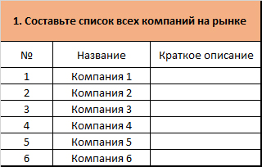

## **№2 определите ключевых конкурентов**

Из перечисленного списка выделите ключевых конкурентов. Разделите ключевых конкурентов на прямых и косвенных конкурентов.

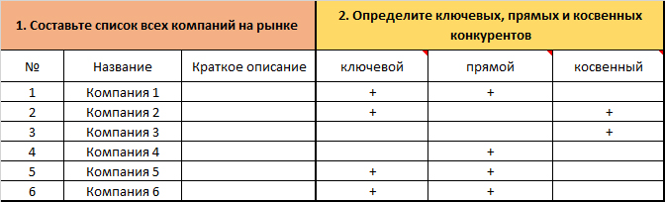

**Ключевые конкуренты** – компании, действия которых могут значимо повлиять на Ваши продажи (как в сторону увеличения, так и в сторону уменьшения)

**Прямые конкуренты** – компании, продающие аналогичный товар на аналогичном рынке и работающие с Вашей целевой аудиторией.

**Косвенные конкуренты** – компании, продающие товар с другими характеристиками или абсолютно другой продукт, но работающие с Вашей целевой аудиторией.

#### Как определить ключевых конкурентов?

Очень просто! Ключевые конкуренты — это компании, к которым уходят ваши потребители, от кого приходят к вам; компании, работающие в вашем ценовом сегменте и предлагающие аналогичный товар, но работающие в другом сегменте; а также крупные игроки рынка.

## **№3 составьте стратегию работы**

По каждому конкуренту определите принципы взаимодействия и стратегию конкуренции. Существует только два возможных направления работы с конкурентами: защита и нападение.

* Защитные стратегии заключаются в разработке программ, направленных на удержание текущей базы клиентов бренда.
* Нападение заключается в разработке программ, направленных на захват потребителей конкурентов.

Проанализируйте список ключевых конкурентов по следующим показателям: доля рынка (размер бизнеса), наличие поддержки (любой: ТВ, пресса, радио, места продаж и т.д.), уровень знания торговой марки.

Оцените силу конкурента по выделенным показателям. Сильный конкурент – игрок с более высокой долей рынка; инвестирующий в поддержку продаж продукта выше, чем Ваша компания; обладающий более высоким уровнем знания.

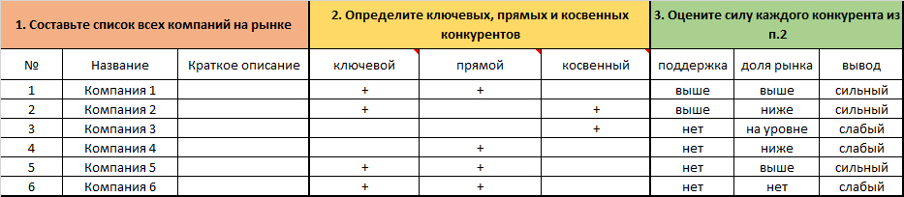

Разместите всех конкурентов в следующей таблице, и стратегия работы с ними станет очевидна.

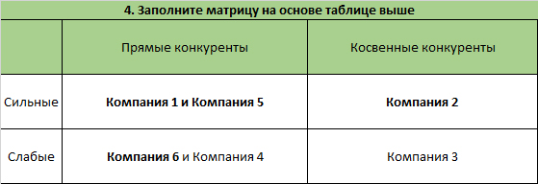

Сильных конкурентов стоит рассматривать, как угрозу для компании Против данных игроков необходимы правильные стратегии защиты, направленные на удержание и повышение лояльности текущих клиентов.

Слабые конкуренты – это источники роста бизнеса. Потребители данных игроков – наиболее привлекательные потенциальные клиенты. Принцип работы со слабыми конкурентами: программы и действия, направленные на переключение клиентов.

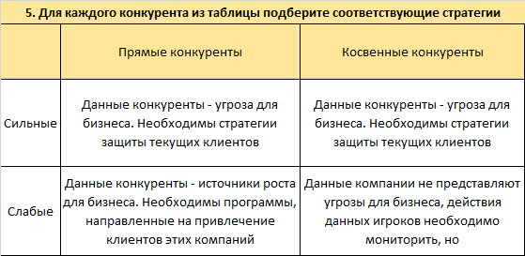

## **№4 Постройте карту конкурентов**

Карта конкурентов поможет выделить тех игроков, которые являются движущими компаниями рынка, определяют правила игры в отрасли и могут стать примером успешных решений и стратегий.

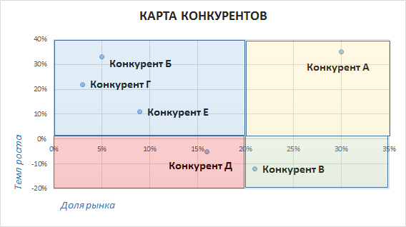

Карту построить просто, достаточно определить по каждому конкуренту долю рынка и темп роста продаж:

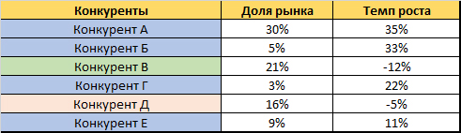

Какие выводы можно сделать из полученной информации? Составить характеристику по каждому конкуренту. Конкуренты с высокой долей рынка и высокими темпами роста задают правила игры на рынке. Конкуренты с отрицательными или невысокими темпами роста могут служить хорошим источником для роста бизнеса. Конкуренты с высокими темпами роста могут рассказать об успешных техниках продаж.

## **№5 Проведите сравнительный анализ портфеля**

Определите портфель конкурентов и сравните его с портфелем Вашей компании. Обязательно отметьте ключевые направления бизнеса каждого игрока (в таблице ключевые направления бизнеса — розовые ячейки):

**Ключевые направления бизнеса** — товарные категории, обеспечивающие самую высокую долю продаж и долю прибыли.

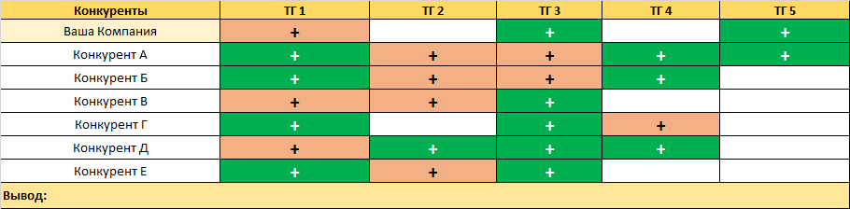

Определите хиты продаж конкурентов по каждой товарной категории и подготовьте сравнительный анализ каждого «хита» конкурента с вашим товаром. Обязательно отметьте ключевые свойства продуктов.

Оценку свойств удобнее проводить по 5-ти бальной шкале, где 0 баллов — отсутствие свойства, а 5 баллов — лучшее предложение на рынке

[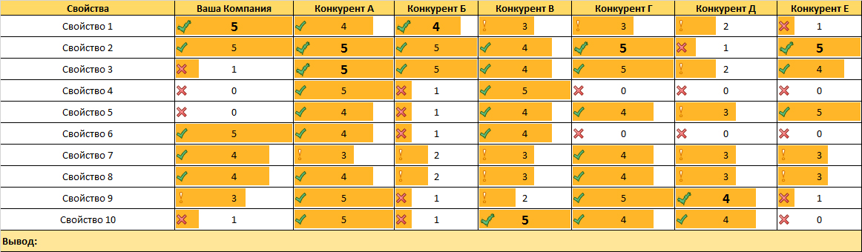](http://powerbranding.ru/wp-content/uploads/2013/07/compet-analiz5.jpg)

**Наиболее верный способ получения правдивой оценки** товаров Вашей компании и конкурентов: опрос потребителей и проведения слепых тестов (без упаковки и возможности идентифицировать товар с производителем).

## **№6 Проведите сравнительный анализ цен**

Распределите всех конкурентов по [основным ценовым сегментам](http://powerbranding.ru/segmentirovanie/cenovye-segmenty/): низко-ценовой, средне-ценовой, высоко-ценовой и премиум сегменты.

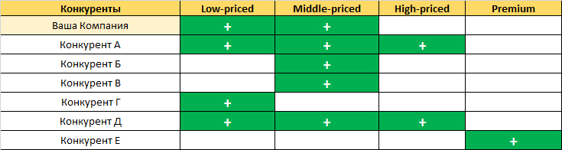

Выявите крайние ценовые границы конкурентов и основной ценовой диапазон, в котором конкурент ведет свой бизнес: определите самую низкую цену, самую высокую цену и среднюю цену продаж.

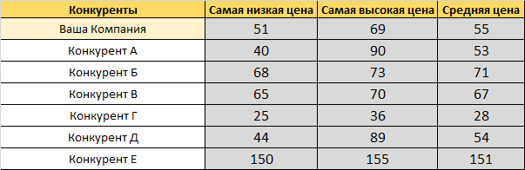

## **№7 Определите позиционирование всех игроков на рынке**

На данном этапе конкурентного анализа важно даже не само позиционирование товара каждого конкурента, а скорее сложившееся восприятие потребителей, а оно основано практически всегда на следующих критериях:

* известный — не известный
* дорогой-дешевый
* качественный — некачественный
* специализированный — обычный
* прямое назначение продукта или ключевая выгода

**Такое восприятие проще всего отразить на карте восприятий:**

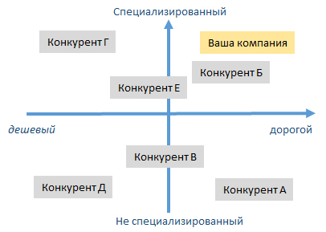

Также соберите информацию об ключевых клеймах (или обещаниях) конкурентов, об известности Вашей компании на рынке и уровне лояльности к ней.

